IDENTITA

- Téma – Sebaprijatie

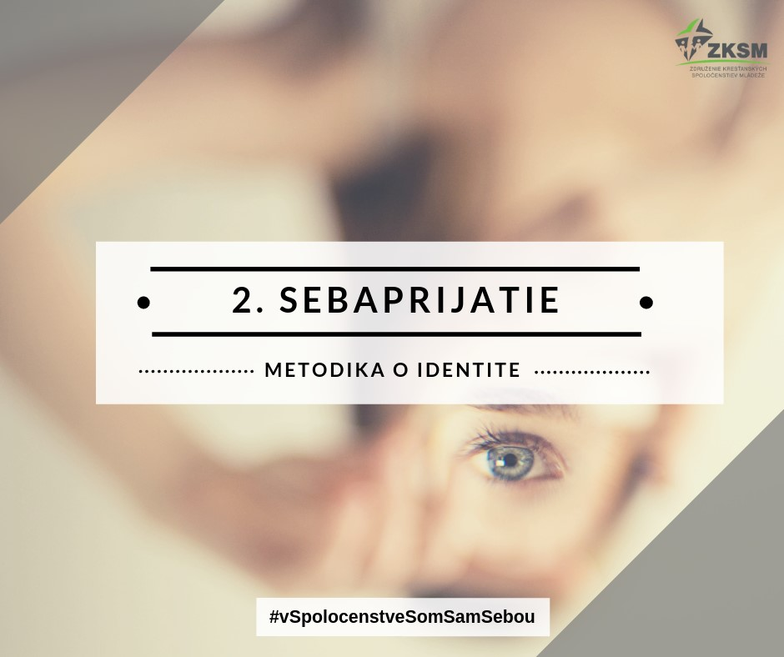
Cieľ: poukázať na nebezpečenstvo porovnávania sa, na dôležitosť sebaprijatia, a naučiť účastníkov rozhodovať sa o svojej identite

Cieľová skupina: mladí ľudia vo veku 15-22 rokov

Odporúčaný počet účastníkov: 5-10

Trvanie všetkých aktivít spolu cca: 1hod 45 min

Inštrukcia pre animátora: táto téma je opäť vhodná pre skupinku mladých ľudí, ktorí sa už dlhšie poznajú. Znova platí, že otvára aj citlivejšie a osobné otázky, vždy v reflexii alebo diskusii je dobrovoľné, či na ne budú účastníci chcieť odpovedať, samozrejme, ako animátor ich k tomu vhodným spôsobom môžeš povzbudiť, vytváraj atmosféru bezpečia a dôvery. Toto stretko je pomerne bohaté na aktivity, môžeš si vybrať len niektoré z nich, podľa toho, ako poznáš účastníkov – čo by bolo pre nich vhodné a užitočné, a venovať im toľko času, koľko budete potrebovať. Daj však pozor na to, aby sa nestratila hlavná myšlienka a „niť“ tejto témy.

Pomôcky: perá a papiere, Rozhodnutie – text modlitby a Nedokončené vety - vytlačené pre každého účastníka

Úvod (10 min): privítanie účastníkov, ak je zaužívané, môže byť aj krátka modlitba alebo kratučké zdieľanie, ak animátor robil predošlé stretnutie na tému Sebapoznanie, pripomenie jeho hlavnú myšlienku, ak nie, môže v úvode krátko a šikovne tému „premostiť“, a tým uviesť tému tohto stretka, napr.: my sa navzájom nemusíme zoznamovať, už sa poznáme. Aj vy sami seba poznáte, na základe toho, čo vám iní ľudia o vás vravia, čo si sami o sebe myslíte.... určite by ste vedeli popísať nejaké svoje dobré aj zlé vlastnosti, a to je dobre, je to dôležité. No rovnako dôležité je aj to – čo s tým spravíme, ako sa k tomu postavíme, či sme sami so sebou spokojní, či sa prijímame...

Aktivita – Nájdi rozdiely (10 min)
Popros účastníkov, aby vytvorili ľubovoľné dvojice, ak niekto nemá pár, zapoj sa do aktivity. Vyzvi mladých, aby sa chvíľočku pozerali jeden na druhého, všímali si výzor, tvár, oblečenie atď. Ich ďalšou úlohou je pred skupinou opísať toho druhého, a to tak, že opíšu veci, v ktorých sú rozdielni – ale pozor – tento opis má byť neutrálny, teda nie hodnotiaci, (nie „Zuzka má krajšie vlasy ako ja, Marek má hroznú mikinu, ja mám novú“ ale „Lenka má kučeravé vlasy, ja mám rovné, Juraj má modré nohavice, ja čierne“. Ak je účastníkov veľa, stačí ak každý pomenuje 1-2 veci – rozdiely, ktoré si všimol na tom druhom z dvojice.

Reflexia – Čo sme práve robili (10 min)
Spýtaj sa mladých, či bolo pre nich jednoduché pri porovnaní sa a opisoch zostať neutrálny. Či ich nelákalo hodnotiť najmä seba, aspoň v myšlienkach: chcel by som mať také botasky, ona sa vie krajšie namaľovať ako ja... Ďalej vysvetli, že ak aj v tomto prípade bolo jednoduché udržať si od hodnotenia odstup, v bežnom živote to častokrát nedokážeme. Veľmi často – a najmä podvedome, ani nie zámerne – sa porovnávame sa inými, máme sklon seba vidieť ako horších, že sme menej pekní, šikovní... obdivujeme iných ale zabúdame na všetko dobré a pekné čo máme, čo vieme. Môžeme byť potom z toho smutní, frustrovaní, nespokojní, ale aj nahnevaní, závistliví... Môžeš s účastníkmi kratučko diskutovať, či s tebou súhlasia, a prečo to asi tak je... do určitej miery je tento spôsob zmýšľania súčasťou našej zranenej identity (napr. že sme boli doma/v škole častejšie kritizovaní ako pochválení...) Čo ešte má na tom podiel? Prečo sa tak často porovnávame s inými? Viac vám k tomu povie krátke video.

Video (5 min)
Pozrite si spolu krátke video, ktoré veľmi jasným spôsobom ukazuje na príklade dievčatka – ženy, čo všetko nás obklopuje a často si to neuvedomujeme. Potom diskutujte.

Link: https://www.youtube.com/watch?v=Ei6JvK0W60I

Diskusia (15min)
Nechaj pár sekúnd v účastníkoch doznieť video, počkaj, či sami nezačnú diskutovať alebo hovoriť svoje dojmy z toho, čo práve videli – na to môžeš nadviazať. Ak zostane ticho, pýtaj sa najprv na ich pocity z videa, na to, ako ho pochopili, čo si všimli, čo ich zaujalo atď. Ďalej sa pýtaj, ako to súvisí s porovnávaním sa s inými a s tým, či dokážeme sami seba prijať takých akí sme, či dokážeme byť so sebou spokojní... je ľahké prijímať seba samého, keď nás takto učí pozerať sa na seba „svet“ - konzumná spoločnosť, marketing – spôsob, ako sa predávajú veci...? Hovoria nám, čo všetko nám chýba, čo všetko ešte potrebujeme aby sme boli krásni, úspešní, šťastní... Dá sa tomu vyhnúť? Dá sa proti tomu obrniť, aby nás to neovplyvňovalo? Ako?

Aktivita spojená s reflexiou – Ako je to s tebou? (5-10 min)
Teraz pozvi mladých aby sa na chvíľku zamysleli sami nad sebou, a napísali si, s kým/čím sa porovnávajú (alebo niekedy porovnávali), a to v troch oblastiach – v rodine, medzi rovesníkmi a vo „svete“ (celebrity, médiá, možno reklamy...). Účastníci sa nemajú zamerať len na výzor, ale aj na svoju osobnosť, vlastnosti a pod. Dôležité je povedať im, že môžu byť naozaj úprimní, pretože sa o tom ďalej nebudete zdieľať, je to len pre ich potrebu. Tento zoznam mladí píšu buď do svojich mobilov, čo je praktickejšie a neskôr doma sa k tomu ešte môžu vrátiť, alebo im priprav perá a papiere. Na záver účastníkov popros, aby si ešte raz prešli zoznam, ktorí práve napísali a skúsili odlíšiť, či v ňom figurujú zdravé vzory, ktoré je hodné nasledovať, podobať sa im, alebo ich porovnávanie sa s napísanými osobami skôr vedie k frustrácii, neprijímaniu seba, pocitu menejcennosti, a teda je lepšie sa týchto „vzorov“ vzdať.

Aktivita - Kompliment (5 min)
Mladí opäť na chvíľku vytvoria dvojice, v ktorých robili prvú aktivitu. Ich úlohou je, aby každý tomu druhému povedal jeden kompliment. Hneď nasleduje reflexia.

Reflexia – Ako vieš prijímať pozitívnu spätnú väzbu? (5min)
Vysvetli účastníkom, že predošlá aktivita veľmi rýchlo a jednoducho ukázala, ako vedia prijímať pozitívnu spätnú väzbu, čo veľmi úzko súvisí s tým, ako hodnotia sami seba, čo si o sebe myslia... Veľmi často sa nám nedarí pozitívne odpovedať na kompliment. Máme tendenciu sa „vyhovárať“, zhadzovať výnimočnosť toho, čo nám niekto pochváli, napr.: „Máš pekné vlasy! – Ale kdeže, veď sú mastné! Alebo: „Máš nový sveter? Pristane ti! – Ale to je len zo „sekáča“! Alebo kompliment odignorujeme, alebo nevieme, čo naň povedať... Spýtaj sa účastníkov, či sa im niečo podobné stalo aj teraz pri aktivite a ako bežne – väčšinou reagujú na komplimenty? A čo druhá strana? Ako sa cíti človek, ktorý ocení toho druhého, chce ho pochváliť, potešiť a namiesto toho ho ten človek odmietne svojou odpoveďou? Má chuť pochváliť ho aj nabudúce? Stalo sa niečo podobné aj vám? Ak chce niekto z účastníkov na otázky reagovať – môže, ale nie je to nevyhnutné.

Aktivita – Nedokončené vety (5min)
Na túto aktivitu budú účastníci potrebovať vytlačené Nedokončené vety, ktoré si vopred priprav a rozdaj im ich. Úlohou mladých je dokončiť vety, zapísať rýchlo, spontánne bez dlhého premýšľania. (Nepísať celé, to by vás zbytočne zdržiavalo.) Týchto pár viet je malým „zrkadlom“ - ako sú účastníci spokojní sami so sebou, ako sa vedia prijímať. Zdieľanie po tejto aktivite opäť nie je potrebné, dôležitejšia je, aby boli mladí úprimní sami pred sebou.

- Teší ma, že som...
- Keď sa vidím v zrkadle, pomyslím si...
- Ľutujem, že som...
- Som na seba hrdý/á, pretože...
- Chcel/a by som na sebe zmeniť...
- Mám na sebe rád/a...
- Hnevá ma, že som...
- Páči sa mi na mojej tvári...
- Nepáči sa mi na mojej postave...
- Chcel by som byť ako...

Reflexia – V tichu sa zamysli (10 min)
Predchádzajúcu aktivitu si každý účastník reflektuje sám, na základe niekoľkých otázok. Je dobré, ak budú teraz mladí sami so sebou a ty ich budeš len sprevádzať. Môžeš sa ich teda spýtať, či bolo pre nich jednoduché doplniť vety, či vždy našli odpoveď alebo zostalo pri niektorej vete prázdne miesto. Vracali sa k niektorej vete viackrát? Prepisovali nejakú odpoveď? Čo bolo náročnejšie – doplniť pozitívne ladenú vetu (č. 1, 4, 6, 8) alebo negatívnu? (č. 3, 5, 7, 9) Ako doplnili neutrálne vety? (č. 2, 10) Dozvedeli ste sa o sebe niečo nové? Považujete sa za človeka, ktorý je so sebou v podstate spokojný, alebo naopak, je veľa vecí, ktoré na sebe neviete prijať a chceli by ste zmeniť?

Modlitba – Ovocie seba(ne)prijatia a Rozhodnutie (15 min)
Predtým, ako pozveš účastníkov do modlitby a Rozhodnutia, môžeš krátko zhrnúť, prečo je dôležitá téma sebaprijatia resp. neprijatia, čo prinášajú do našich životov, a prečo je dobré s nimi pracovať – teda spolupracovať s Bohom na svojom vlastnom sebaobraze a sebaprijatí. Môže ti pomôcť nasledujúci text:
„Na tomto stretku ste si mohli počas aktivít vyskúšať a reflektovať, ako vidíte sami seba, či ste so sebou spokojní, nakoľko sa porovnávate s inými a ako sa dokážete prijímať. Ak sme sebaprijatí, alebo pracujeme na tom, dokážeme sa na seba aj svet pozerať oveľa pozitívnejšie, dokážeme si lepšie udržať svoj názor, presvedčenie, neovplyvní nás ľahko marketing, či iní ľudia. Pravdepodobne žijeme spokojnejšie, nie sme prefekcionisti, nemusíme sa stále porovnávať a „naháňať“ za nedosiahnuteľnými vzormi. Vieme sa tešiť zo seba, ale aj z úspechov iných, vieme ľuďom viac priať, žehnať, sme štedrejší... čo samozrejme poznačí aj naše medziľudské vzťahy. Toto všetko je ovocie sebaprijatia vo

vzťahu k nám a k ľuďom – z ľudského hľadiska. Ako je to z Božieho pohľadu? Pravdou je, že ak nechceme/nevieme prijať samých seba, zarmucuje to Nebeského Otca, pretože:
Keď stvoril človeka – stvoril ho veľmi dobre (Gn 1, 26-29 ) – teda sebaneprijatím popierame jeho dobrotu, jeho dobrý úmysel s nami
Stvoril nás na svoj obraz (Gn 1, 27) – sebaneprijatím popierame jeho Krásu, dokonalosť, ktorú vložil do nás
Potom Ježiš vo vedomí, že je už všetko dokonané, povedal, aby sa splnilo Písmo: „Žíznim.“
Bola tam nádoba plná octu. Nastokli teda na yzop špongiu naplnenú octom a podali mu ju k ústam. Keď Ježiš okúsil ocot, povedal: „Je dokonané.“ Naklonil hlavu a odovzdal ducha. (Jn 19, 28-30) – sebaneprijatím popierame cenu Ježišovej Krvi, ktorú za nás vylial, cenu jeho obety, sebaneprijatie hovorí: „som bezcenný“, Ježišova smrť a zmŕtvychvstanie: „si dôležitý, stojíš za to utrpenie, urobil by som tom pre teba znova, keby to bolo potrebné“

Možno by sme sa chceli prijímať viac, vidieť sa v inom svetle, mať sa rád... ale nie je to jednoduché... sebaprijatie nie je jednoduchá a jednorazová záležitosť, je to proces. A tento proces sa začína rozhodnutím. Ak máte odvahu a chuť do toho vstúpiť, pozývam vás do tohto rozhodnutia, poďme sa spolu modliť.“

Rozdaj účastníkom Rozhodnutia, môžete sa modliť spolu nahlas, alebo len tí, čo chcú. Mladí si Rozhodnutie môžu zobrať so sebou domov a modliť sa v súkromí... nechaj túto voľbu na nich.

Rozhodnutie:
Ježiš, vyznávam ti, že sa niekedy/často porovnávam s inými.
Niekedy ma to oberá o pokoj, o spokojnosť so sebou samým/samou.
Tiež som ti málo vďačný/á za to, ako si ma stvoril, za to aký/aká som.
Niekedy tiež zabúdam, že si ma stvoril naozaj dobre, že ty si so mnou spokojný, že som podľa tvojho obrazu, a teda podobný/á tebe, a že mám veľkú hodnotu, pretože tvoj Syn za mňa zomrel.
Dnes ťa odprosujem za tieto veci, odpusť mi prosím.

Chcel/a by som sa na seba pozerať tvojím pohľadom, chcel/a by som sa vidieť tak, ako ma vidíš ty, nie ako ma vidia ľudia. Chcel/a by som sa prijímať viac a byť so sebou spokojný/á.
Sám/sama to však neviem, nedokážem.
Preto sa dnes rozhodujem prijať tvoju pomoc v tejto oblasti mojej identity.
Viem, že tebe na tom veľmi záleží - viem, že na MNE ti záleží.
Prosím, pomôž mi, premeň môj pohľad na seba, môj vzťah k sebe samému/samej.
Často mi pripomínaj, aký/aká som pre teba vzácny/a, ako ma máš rád. Zvlášť vtedy, keď mi bude ťažko, keď zlyhám alebo ma niekto zraní.
Odovzdávam svoj pohľad na seba do tvojich rúk, tvojho srdca a do rán tvojho Syna, v ktorých nájdem uzdravenie.
Amen.

Diskusia – zhrnutie (5min)
V prípade, že bolo účastníkov menej, alebo ste stihli jednotlivé aktivity urobiť tak, že vám zvýšil čas, môžete sa ešte krátko porozprávať o tom, čo vám dnešné stretko dalo, či bolo prínosné a vôbec, či tému identity, sebaprijatia považujete za dôležitú.

